第五单元 冷战和美苏对峙的世界

第16课 冷战
1 教学分析
【教学目标】
知识与能力 | 了解冷战的内涵、美苏推行冷战的原因、杜鲁门主义和马歇尔计划；知道德国分裂的进程与影响；知道北约与华约的建立与影响；通过引导学生分析历史材料，认识杜鲁门主义和马歇尔计划的实质，培养学生历史学科思维和素养
过程与方法 | 引导学生参与课堂讨论活动，分析冷战政策出台的背景，归纳冷战政策在政治、经济、军事上的具体表现，探究冷战政策带来的影响，加深对美苏冷战对峙格局的理解
情感态度与价值观 | 通过本课学习，使学生能真切感受到美苏争霸世界的斗争，造成了国际局势的动荡不安，给世界和平带来了严重影响，认识到霸权主义对人类进步和安全的威胁
【重点难点】
教学重点：美国冷战政策及其表现
教学难点：对杜鲁门主义本质的认识和德国分裂的实质
2 教学过程
一、导入新课
1946年3月5日，在杜鲁门陪同下，丘吉尔到密苏里州的富尔顿发表了反苏演说：“从波罗的海的什切青到亚得里亚海边的里雅斯特，一幅横贯欧洲大陆的铁幕已经降落下来，苏联对‘铁幕’以东的中欧、东欧国家进行日益增强的高压控制。对苏联的扩张，不能采取‘绥靖政策’。美国正高踞于世界权力的顶峰，应担负起未来的责任。”丘吉尔主张英、美结成同盟，英语民族联合起来，制止苏联的“侵略”。
富尔顿演说后不到10天，斯大林发表谈话，严厉谴责丘吉尔和他的朋友非常像希特勒及其同伴，演说是杜鲁门借他人之口发表的冷战宣言，是美国发动冷战的前奏曲。
什么是冷战？冷战表现在哪些方面？冷战给世界带来怎样的影响？
二、新课讲授
目标导学一：冷战的发生
1.引导学生阅读教材，分析冷战的内涵和美苏推行冷战政策的原因。
归纳总结：(1)冷战的内涵：指第二次世界大战后的40多年间，以美、苏为首的两大集团之间既非战争又非和平的对峙与竞争状态。
(2)主要原因：美苏国家战略的对立和社会制度的巨大差异，使双方的对抗、冲突不断加剧。
2.阅读教材，说说杜鲁门主义的内容、影响与实质。
材料一：1947年杜鲁门在国会发表咨文，宣称：“美国的政府必须支持自由国家人民抵抗少数武装分子或外来压力的征服企图。”
材料二：美国著名评论家李普曼在谈到杜鲁门主义的真实目的时指出：“我们选择希腊和土耳其不是因为它们特别需要援助，也不是因为它们是民主的光辉典范，而是因为它们是通向黑海和苏联的心脏的战略大门。”
(1)材料一“自由国家人民”“少数武装分子”和“外来压力”分别指的是什么？材料一反映了杜鲁门怎样的主张？
提示：“自由国家人民”是指资本主义国家的资产阶级。“少数武装分子”是指这些国家国内的进步力量。“外来压力”是指苏联。反映了美国政府支持资本主义国家的资产阶级阻止革命力量发展，遏制苏联对“自由国家”的控制。这个政策被称为“杜鲁门主义”。
(2)根据材料一、材料二，你认为杜鲁门主义的实质是什么？
提示：杜鲁门主义是美苏冷战宣言书，其实质是遏制共产主义，干涉别国内政，加紧控制其他国家(称霸世界)。
归纳总结：教师指导学生总结归纳杜鲁门主义的影响与实质。
3.引导学生阅读教材和材料，说说马歇尔计划的内容、目的(本质)与评价。
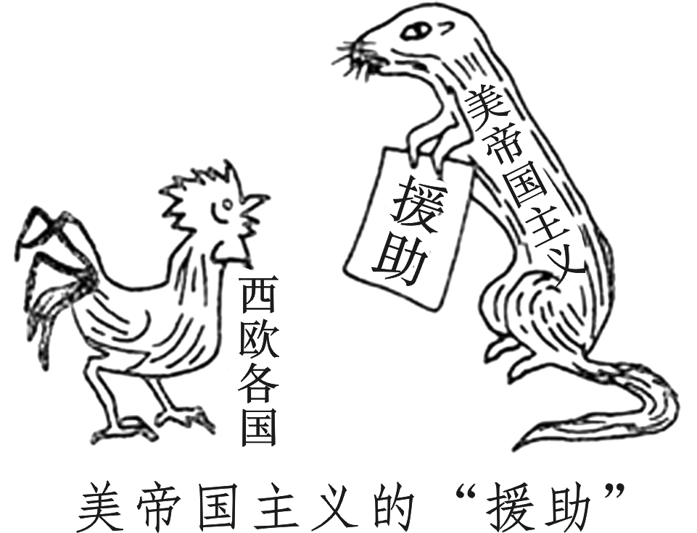
设问：漫画反映了什么事件？美帝国主义的“援助”真正目的是什么？你怎样看待这一事件？
提示：漫画讽刺了马歇尔计划。目的是以援助西欧复兴经济为名，达到控制西欧、遏制苏联、称霸世界(欧洲)的目的。看法：美国加强了对西欧各国的控制；帮助西欧各国度过了困难；防止了欧洲革命爆发，巩固了西欧资本主义统治秩序。
归纳总结：教师指导学生总结归纳马歇尔计划的目的(本质)与评价等。
目标导学二：德国的分裂
阅读教材和《四国分区占领德国示意图》，说说德国走向分裂的历程与影响。
设问：“四国”指的是哪些国家？分区占领德国是哪次国际会议作出的决策？后来德国是怎样分裂的？
提示：美、苏、英、法。雅尔塔会议。1949年9月，在美、英、法占领区成立了德意志联邦共和国，又称“联邦德国”或“西德”；10月，在苏占区成立了德意志民主共和国，又称“民主德国”或“东德”；从此，欧洲冷战对峙的局面基本形成。
目标导学三：北约与华约对峙
1.结合冷战政策在政治、经济上的表现，了解美苏冷战在军事上的构建——北约与华约的建立与影响。
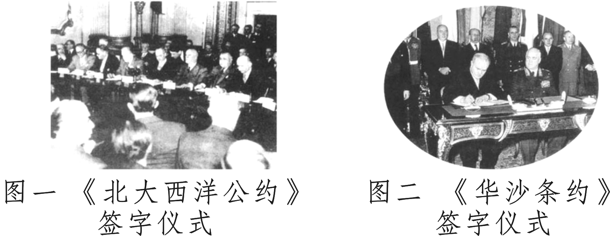
(1)图一、图二根据两大“公约”成立了什么组织？这两大组织是何时建立的？
提示：北约和华约；分别成立于1949年和1955年。
(2)这两大组织有什么共同之处？它们的建立有何影响？
提示：都是大国控制的军事政治集团；北约和华约的建立标志着美苏冷战对峙的两极格局最终形成。
2.结合上述内容，从政治、经济和军事方面归纳美苏冷战的表现与布局。
【图解布局】美苏冷战全面构建图解
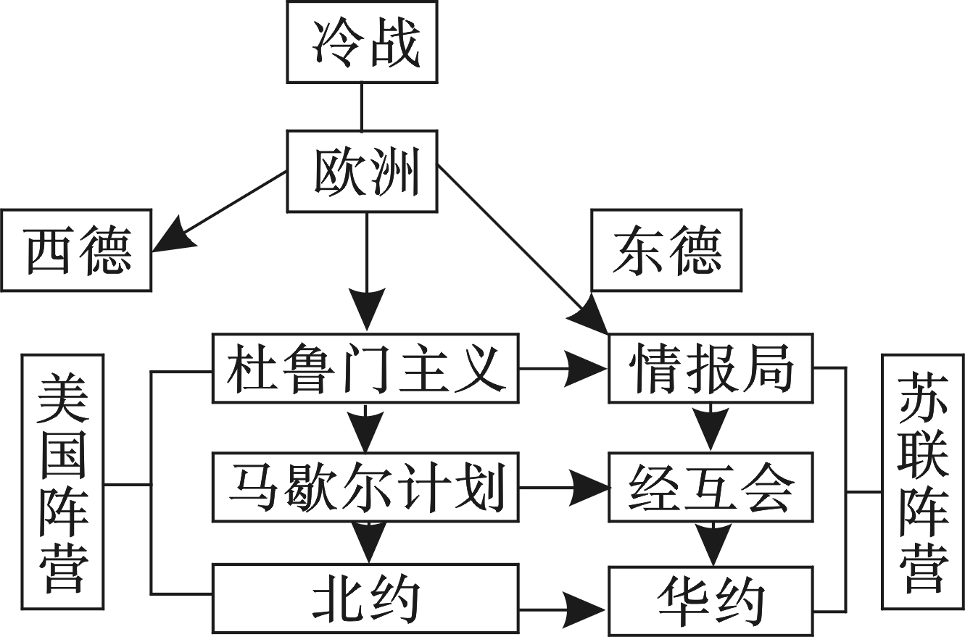
三、课堂总结
二战初期，美国为了称霸世界，遏制苏联和共产主义，推行了冷战政策。杜鲁门主义的出台标志着美苏冷战开始，苏联解体标志着美苏冷战结束。长达半个世纪的冷战，给世界和平带来巨大影响，由于双方势均力敌，使世界维持了相对稳定的局面。冷战虽然已经结束，但是美国推行的霸权主义思维，即冷战思维依然存在，因此各国要摒弃社会制度和思想意识形态分歧，和而不同，反对霸权主义，维护世界和平发展。
3 板书设计
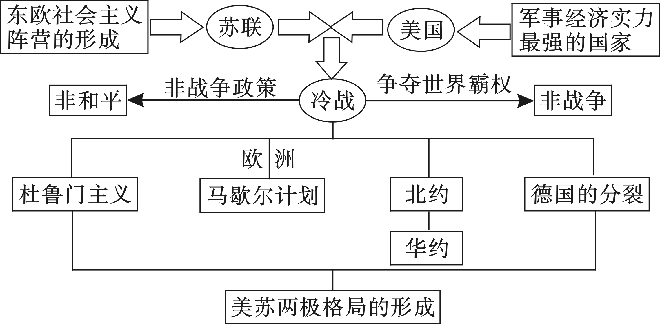
4 教学反思
反思上课的情况，这节课中存在着很多的不足。在冷战政策这个框题内容的学习中用时太多；而且课堂气氛不活跃；对冷战的影响分析不深刻，没有明确指出：美苏冷战打破了欧洲列强为中心的国际关系格局，形成二战后美苏两极划分势力范围的新格局。原因可能是平时上课的过程中更多的还是在用一种非常传统的方式上课，即以教师的讲解为核心，以考试为目的，以中考为出发点，几乎很少考虑学生的知识生成目标，忽视了学生的主体地位，教师的讲述取代了学生的自主学习，在以后的教学中应力争克服这一弊病。



